这个benchmark中的qsort程序在某些机器上不能成功运行，参考

<https://stackoverflow.com/questions/44175151/what-is-the-meaning-of-lm-in-gcc>

问题出在编译的Makefile 中的 gcc -static qsort_small.c -O3 -o qsort_small -lm

猜测是由于-O3或或和-lm的作用，使-static失效，换用gcc -static qsort_small.c -o qsort_small即可。

在之前的按照论文中重新编译gem5的过程中，遇到过编译失败的问题，可以重新下载gem5，照论文添加CPU，或重启电脑解决。我是重启电脑后解决的，gem5只编译修改的部分。

对于基准测试，要明确几个参数。

-c CMD, --cmd=CMD The binary to run in syscall emulation mode.

-o OPTIONS, --options=OPTIONS

The options to pass to the binary, use " "

around the entire string

其它的，比如--l1d_assoc组相联，参考http://www.utdallas.edu/~gxm112130/EE6304FA17/project1.pdf

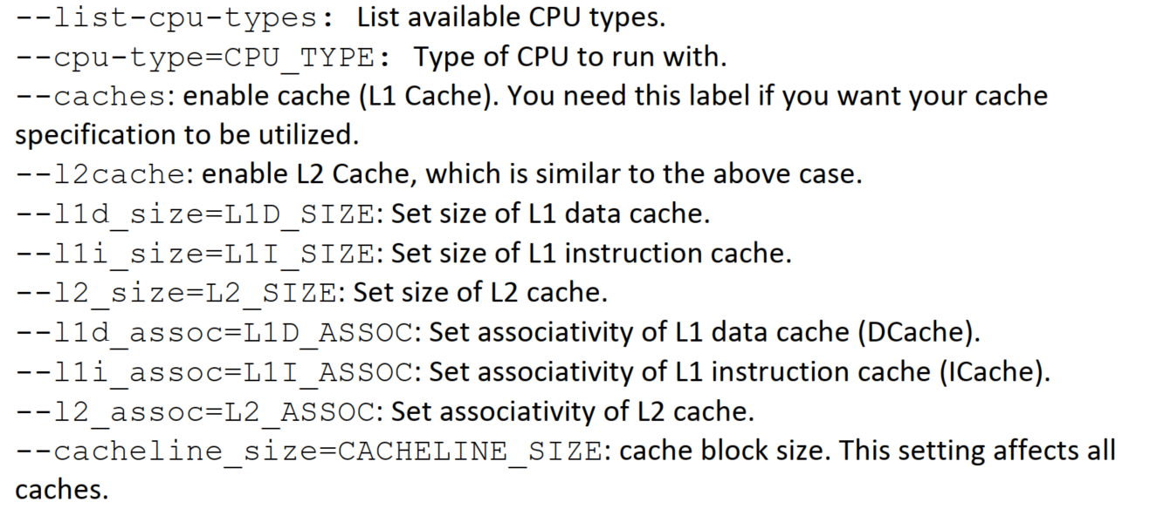

再按照论文中的参数值。

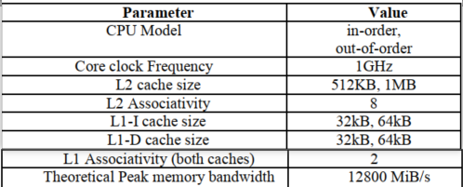

配好自动化执行命令与自动化生成图片脚本。

最后，将生成的图片与论文中的比较，除了个别数据有出入，大体与论文对应